地域美産研究会
〒241-0836 横浜市旭万騎が原71
Chiiki Bisan Kenkyukai
71 Makigahara Asahi-ku Yokohama 〒241-0836
Tel & Fax 045-361-0461
http://www.publicart.co.jp

地域美産研究会ニュース No.６２
発行：平成2１年（200９年）７月10日

第６２回催事 藤嶋俊會が企画案内する地域美産研究会
『横浜開港150周年を歩く！』
―再生"黄金町"から"象の鼻"まで―
散策後は横浜ならではの北欧料理で交歓会（当日は花火大会）

実施期日：平成21年8月1日（土）

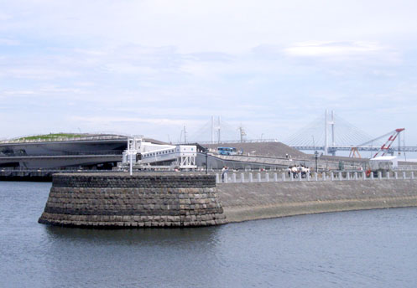
今年は安政6年（1859）6月2日横浜が開港して150周年を迎えます。すでに「開国博Y+150」と称して4月28日からベイサイド地区で、7月4日からはヒルサイド地区で市民参加も含めたさまざまな行事が繰り広げられています（9月27日まで）。横浜を何回か訪れたことのある人はお分かりだと思いますが、以前から横浜は芸術に力を入れた都市づくりを進めています。昨年3回目を迎えた「横浜トリエンナーレ」は不評でしたが、次回開催に対する期待は変わらないでしょう。
今回の美産会は横浜の下町から出発して大岡川沿いにかつての横浜道に入り、明治の雰囲気を漂わす建物を巡り、最近リニューアルした「象の鼻」までを歩きたいと思います。表面上は街が新しくなるとか、変わるという言い方ができますが、随所にアートを取り込み、アートによって街を演出しようとしている横浜市民の意気込みが感じられます。
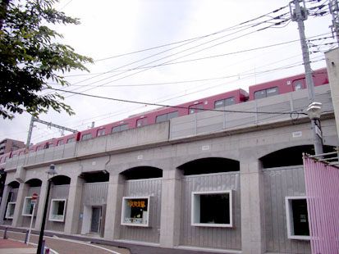
象の鼻と鯨の背中とベイブリッジを望む
京急高架下・黄金スタジオ

探訪予定コース
黄金町（京浜急行ガード下及び周辺、大仏次郎）→野毛町（昼の飲み屋街）→都橋→吉田町→吉田橋（日本最初の鉄橋）→馬車道→県立博物館→弁天通→横浜開港記念会館→日本大通→象の鼻テラス→象の鼻→スカンディア（レストラン）※横浜博覧会は見学しません。

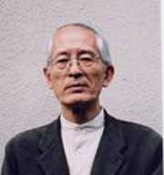
企画・案内 藤嶋俊會；美術評論家。昭和18年（1943）会津若松市生まれ。中央大学法学卒、神奈川県庁勤務を経て、神奈川芸術文化財団ギャラリー課長として県民ホール開館時から現代美術の展覧会企画等に永年従事。著書に「神奈川の野外彫刻」、「昭和の美術（彫刻編、共著）」ほか。Public Art Forum地域美産研究会世話人。

第６２回催事
『横浜開港150周年を歩く！』―再生"黄金町"から"象の鼻"まで―
散策後は横浜ならではの北欧料理で交歓会（当日は花火大会）

探訪会

日時 | 平成2１年８月1日（土）13：30～20：00頃迄（雨天決行）
集合時間・場所 | 13：20 京浜急行黄金町駅改札口（1ヶ所で分かりやすい）
探訪コース（予定） | 黄金町（京浜急行ガード下及び周辺、大仏次郎）→野毛町（昼の飲み屋街）→都橋→吉田町→吉田橋（日本最初の鉄橋）→馬車道→県立博物館→弁天通→横浜開港記念会館→日本大通→象の鼻テラス→象の鼻→スカンディア（レストラン）※横浜博覧会は見学しません。
案内と解説 | 藤嶋俊会
参加人数 | ３０名
探訪会等の参加費 | 3ページ参照
個人費用負担 | なし
遅刻等の連絡 | 090-7827-8228（藤嶋）

交歓会
 | 日時 | 平成21年8月1日（土）  18：00～20：00
 | 会場名 | レストラン・スカンディア
 | 参加費 | ￥５,０００
 | 住所 | 横浜市中区海岸通1－1
 | 電話・email | 045－201-2262

第６２回催事 「よこはま美産会」（９０８０１）参加申込書
記入日： 年 月 日
- ７月２５日（土）迄にこの申込書をメール、FAX（045-361-0461）、郵送で。
ふりがな |  |  |  | 性別 |  |  |  | 男・女 |  | 年齢 |  | 才
氏 名 |  |  |  | 職業
住 所 | 〒
生年月日 | 大正/昭和 （西暦 ）年 月 日
会員資格 | ①会員 ②家族会員 ③法人会員 ④学生会員 ⑤一般（非会員） ⑥埼玉関係者
Tel(自宅) |  |  | Fax
Tel(携帯) |  |  | e-mail
②家族会員と③法人会員は、２名まで当該会員料金で参加可能。

ふりがな |  |  |  |  | 性別 |  | 男・女 |  | 年齢 |  | 才
氏 名 |  |  |  |  | 職業
ふりがな |  |  |  |  | 性別 |  | 男・女 |  | 年齢 |  | 才
氏 名 |  |  |  |  | 職業

- 参加記入欄（該当金額欄に○を付けて下さい）
 | 1 探訪会 |  | 2 交歓会 |  | 3 寄付（任意） |  | 4. 合 計
会員 |  | 1,000 |  | 5,000
家族会員（1名分） |  | 1,000 |  | 5,000
法人会員（1名分） |  | 1,000 |  | 5,000
家族/法人会員の＋1名 |  | 1,000 |  | 5,000
*学生と地元関係者 |  | 1,000 |  | 5,000
一般（非会員） |  | 1,500 |  | 5,000

参加申込と受付 会員優先で申込先着順とします。以下の申込手続きに従って申し込んでください。
1. 参加申込欄の記入事項欄に必要事項を記入し、メールかファックス又は郵送で事務局へ。
2. 事務局から参加枠確保の連絡を受けて、指定振込口座
（みずほ銀行 虎ノ門支店 店番号０４６ 普通口座 口座番号 ４０５３２０４ 地域美産研究会 会計 渡辺久剛）に貴方の参加料金を振込料自己負担で振り込み。
3. 振込み無き場合は貴方の参加枠を喪失します。
4. 振込み済み料金払戻し；主催者側瑕疵の場合を除き払戻不可。
5. 申込締切日：７月２５日（土）
6. 探訪会の傷害事故補償：美産会が費用負担する損保ジャパン「レクリエーション保険」で補償。
7. 郵便宛先：241-0836横浜市旭区万騎が原71 藤嶋俊會 電話：045－361-0461
8. メールアドレス：toshie@cc.catv-yokohama.ne.jp

- 貴方の振込金額 （上欄○印金額の合計を記入）： \_________________

